在该项目中，由于用的是mybatis，表字段名我们默认采用驼峰，这样就跟java中的成员变量保持一致了，省去了mybatis的转换。
有的同学项目中，表字段规则可能是下划线风格的。这样datatables自动排序时会出现问题。
原因为，datatables排序是将java的字段名传向后台的，我的解析类
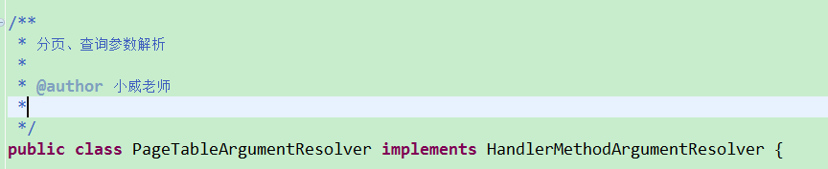
直接把java字段拼到order by 里的，这样如果您的表字段名是下划线风格的，sql肯定会报错的，如你本该是order by create_time，程序拼成了order by createTime。

排序解决办法：

粗暴解决

放弃全部点击表头排序
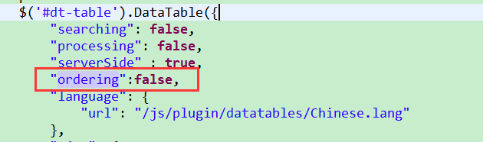
这样的话，整个表头都不会出现点击排序的图标

放弃单列排序
在不写"ordering":false的情况下
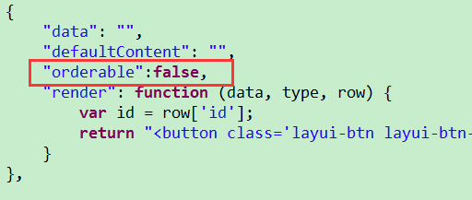
在单列加参数"orderable":false
这样datatables就不会传排序到后台了。

优雅解决

第一步
添加相应的mapper.xml文件，添加一个resultMap
如，我们做个简单例子，这里就用两个字段举例，这个mapper可以手写，也可以用mybatis的自动生成插件生成，不会的可以百度mybatis generator，百度了再不会用的，可放弃改行了，程序猿不适合你。
<mapper namespace="com.boot.security.server.dao.DictDao " >
<resultMap id="BaseResultMap" type="com.boot.security.server.model.Dict" >
<result column="id" property="id" jdbcType="INTEGER" />
<result column="create_time" property="createTime" jdbcType="DATE" />
</resultMap>
</mapper>
这样就有了java的成员变量和表字段的对应关系

第二步
修改我们的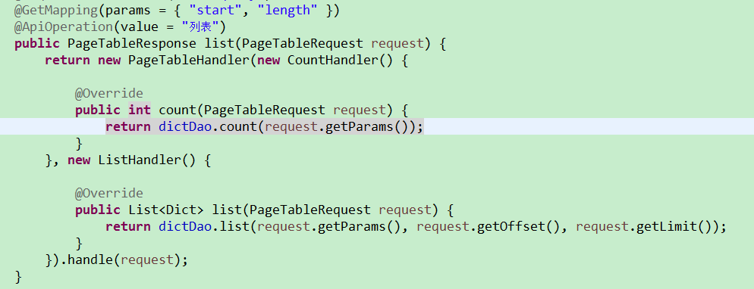
方法，我们默认用的是
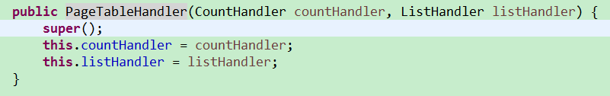
，下面要改成
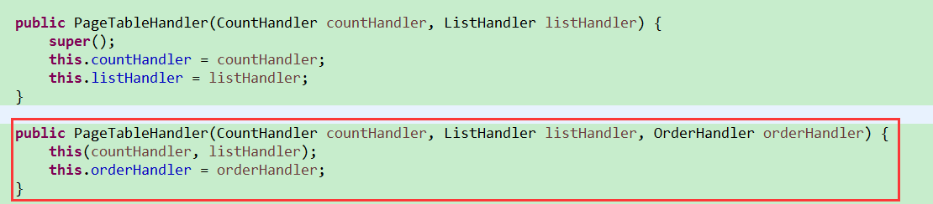
如
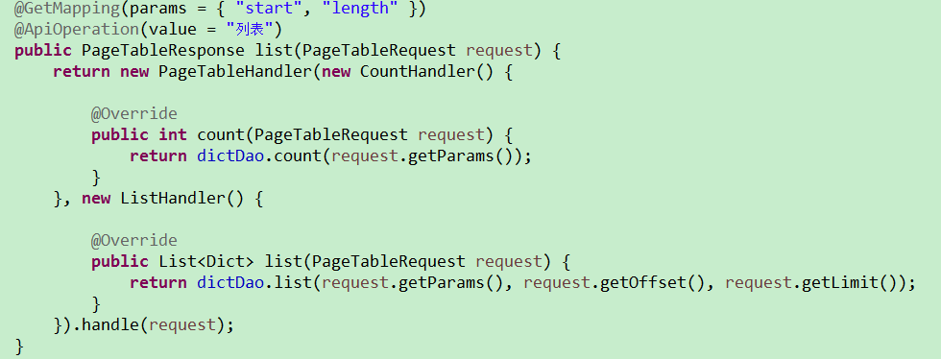改成
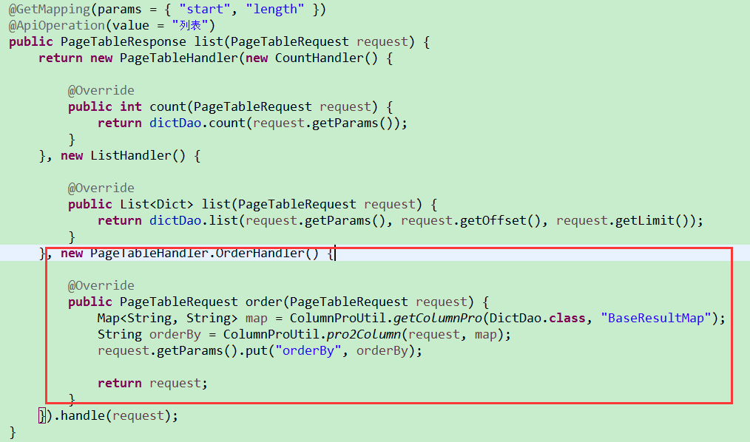
其实就是将java的成员变量，根据mapper文件里的对应关系，替换成表字段名，

